ООО «ФРЕЙМ»

Руководство пользователя информационно-аналитической системы мониторинга АИС «Свод-Зима».

Настоящий документ является руководством пользователя информационно-аналитической системы мониторинга АИС «Свод-Зима» (далее – «Система»). Документ содержит сведения о функциональных возможностях и порядке работы с «Системой» при вводе информации по каналу доступа к ней с использованием сети интернет. Представлены общие сведения о «Системе» ее назначении, а также порядок действий пользователя в процессе запуска и работы.

Содержание
1. Термины и определения
2. Общие сведения
3. Цель разработки системы

4. Описание форм

4.1. Заполнение форм
5. Доступ и вход в АИС «Свод-Зима»
6. WEB-страница выбора форм
7. Справочники и кнопки
8. WEB-страница отображения форм
9. Справочники форм
9.1 Справочник отчетных лет
9.2 Справочник периодов года
9.3 Справочник территорий
9.4 Справочник предприятий
10. Кнопки управления
11. Анализ базы данных
11.1 Анализ состояния форм
11.1.1 Задание критериев запроса к базе данных
11.2 Анализ данных форм
11.2.1 Задание критериев запроса к базе данных
11.2.2 Формы статистической и ведомственной отчетности
12. Заключение

1. Термины и определения
Администратор Системы - ответственный исполнитель «Центрального офиса» обеспечивающий администрирование «Системы» и WEB-сервера.
Администратор доступа – ответственный исполнитель разработчика Системы, обеспечивающий выдачу и период действия логинов и паролей доступа к WEB-серверу.
Браузер (WEB-обозреватель) - программное обеспечение для просмотра WEB-сайтов (запроса WEB-страниц), вывода, обработки и перехода от одной страницы к другой.
Кнопка WEB-страницы (кнопка управления) – элемент управления программой позволяющий запустить определенную процедуру программы (дать команду). Назначение кнопок комментируется в процессе работы подсказками, всплывающими при установке курсора на соответствующую кнопку. Для запуска процедуры (отдачи команды)
необходимо нажать кнопку, (произвести нажатие левой кнопки «мыши» после установки курсора на кнопку).
Отчетная форма (вводная форма) – отображаемая на WEB-странице отображения форм форма отчетного документа, соответствующая заданному «Центральным офисом» виду.
Текущая сессия (сеанс связи с Системой) – промежуток времени в течение которого пользователь «Системы» использующий интернет доступ к WEB-серверу взаимодействует с «Системой».
Центральный офис. В настоящем руководстве термин подразумевает главного распорядителя системы (головную организацию) организующего создание распределенной системы сбора информации и обеспечивающего эксплуатацию «Системы». В Республике Башкортостан в этой роли выступает министерство жилищно-коммунального хозяйства Республики Башкортостан.
WEB-клиент (удаленный клиент) – пользователь «Системы» использующий интернет соединение с WEB-сервером для доступа к рабочему кабинету.
WEB-сервер - компьютер Центрального офиса с установленным на него специализированным программным обеспечением, обеспечивающий организацию авторизированного доступа к работе с «Системой» «Центрального офиса».
ОКТМО - Общероссийский классификатор территорий муниципальных образований
Форма списка WEB страницы перечня форм – форма содержащая данные привязанные к предприятию (организации), объекту (групповому объекту).
Вложенная форма – форма детализации (расшифровки) данных вложенная в ячейку формы из списка WEB страницы перечня форм.
Вложенная форма с переменным количеством строк
Вложенная форма c фиксированным числом строк.

2. Общие сведения
Программное обеспечение АИС «Свод-Зима» является одной их составных частей информационно-аналитической системы мониторинга АИС «СВОД».
Информационно-аналитическая система мониторинга АИС «СВОД-Зима» предназначена для использования в органах исполнительной и муниципальной власти, в головных организациях, не зависимо от их иерархического положения, а также в территориально распределенных подведомственных структурах произвольной иерархической подчиненности.
Основным назначением системы является автоматизации процессов сбора, проверки, верификации, хранения и аналитической обработки данных государственной и отраслевой статистической отчётности.
Сбор и аналитическая обработка информации осуществляются в привязке к единице учета информации. В качестве единиц учета в АИС «СВОД-Зима» используются предприятия и организации (юридические или физические лица) для организации учета по предприятиям.
Организация системы прав доступа к просмотру и редактированию по логину позволяет разграничить доступ в зависимости от территориальной принадлежности и ролевой составляющей, (источник информации, органы местного самоуправления, органы исполнительной власти субъекта РФ).
АИС "СВОД - Зима", обеспечивает функционирование рабочих кабинетов источников информации, органов местного самоуправления, органов исполнительной власти субъекта РФ.
Целями создания рабочего кабинета органов местного самоуправления являются:
- обеспечение доступа органов местного самоуправления к первичной отчетной информации предприятий ЖКХ;
- обеспечение доступа органов местного самоуправления к информации о состоянии объектов жилищного хозяйства и коммунальной инфраструктуры, расположенных на территории их муниципального образования;
- обеспечение органов местного самоуправления средствами аналитической обработки первичной информации;
- повышения прозрачности в сфере ЖКХ.

3. Цель разработки системы
Целью разработки АИС «Свод-Зима» является автоматизация процесса сбора, обработки и анализа данных по готовности органов местного самоуправления к зимним условиям работы.

4. Описание форм

Форма № 1-ЖКХ (зима) срочная
Состоит из двух таблиц:
- СВЕДЕНИЯ О ПОДГОТОВКЕ ЖИЛИЩНО-КОММУНАЛЬНОГО ХОЗЯЙСТВА К РАБОТЕ В ЗИМНИХ УСЛОВИЯХ
- ПРОВЕДЕНИЕ ТЕХНИЧЕСКОЙ ИНВЕНТАРИЗАЦИИ ОСНОВНЫХ ФОНДОВ ЖИЛИЩНО-КОММУНАЛЬНОГО ХОЗЯЙСТВА (заполняется один раз в год по состоянию на 1 июля)
Согласно действующему законодательству ФОРМУ №1-ЖКХ (зима) заполняют, органы самоуправления региона (города, поселка) и юридические лица, сфера деятельности которых относится к ЖКХ.
Таблицу «СВЕДЕНИЯ О ПОДГОТОВКЕ ЖИЛИЩНО-КОММУНАЛЬНОГО ХОЗЯЙСТВА К РАБОТЕ В ЗИМНИХ УСЛОВИЯХ» имеет периодичность «месяц» и заполняется с июля по ноябрь.
Задание по подготовке (гр.11 и гр. 12) заполняются органом муниципального образования на 30 июня. Заполнение форм данными происходит в режиме работы «ввод и просмотр».
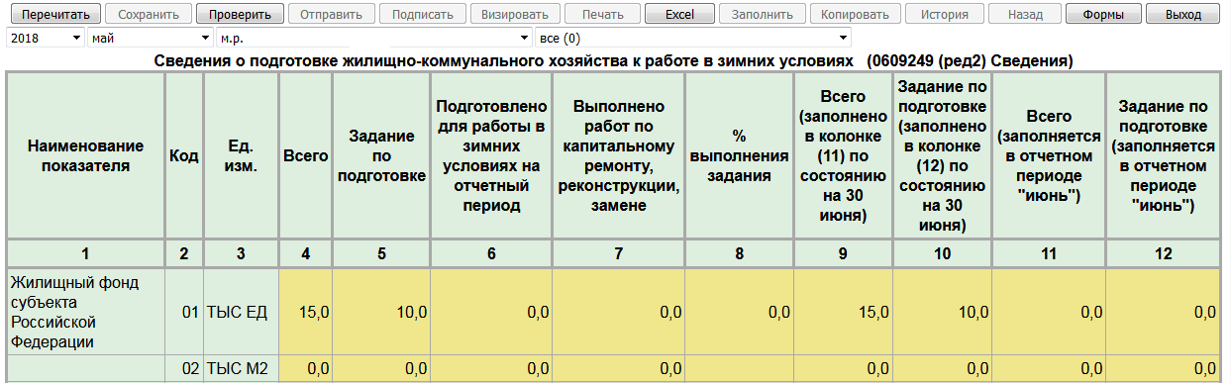
Таблица «ПРОВЕДЕНИЕ ТЕХНИЧЕСКОЙ ИНВЕНТАРИЗАЦИИ ОСНОВНЫХ ФОНДОВ ЖИЛИЩНО-КОММУНАЛЬНОГО ХОЗЯЙСТВА (заполняется один раз в год по состоянию на 1 июля)» к форме №1-ЖКХ (зима).

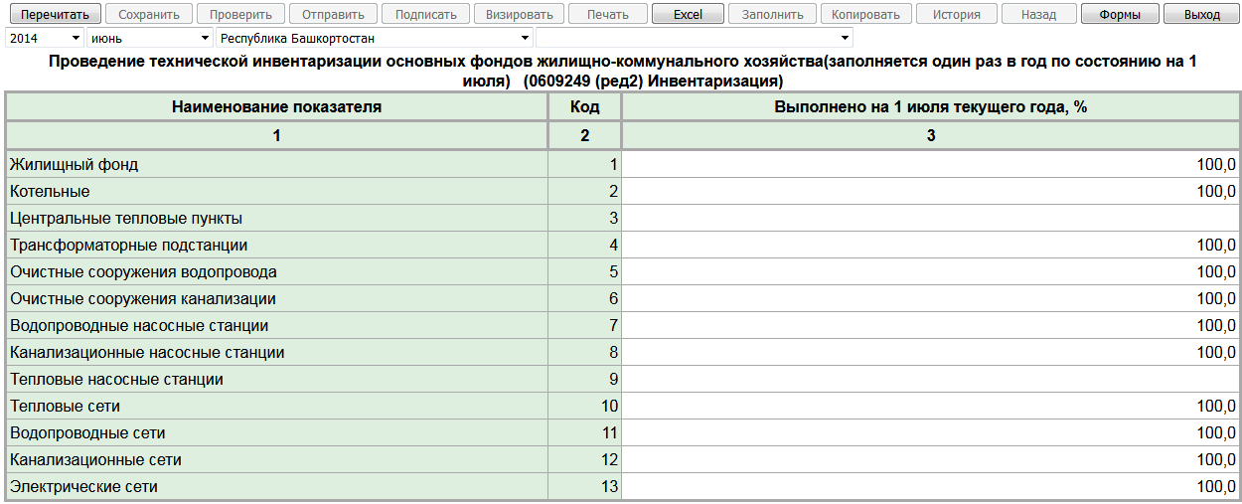

Составление статистической отчетности по форме 1-ЖКХ (зима) срочная — это не просто сведения для государственного органа. Это организованная подготовка к холодному периоду года с учетом существующего износа оборудования и инфраструктурных направлений.
Форма №2-ЖКХ (зима) «СВЕДЕНИЯ О РАБОТЕ ЖИЛИЩНО-КОММУНАЛЬНОГО ХОЗЯЙСТВА И ОБЪЕКТОВ ЭНЕРГЕТИКИ В ЗИМНИХ- УСЛОВИЯХ» заполняется один раз в год в конце ноября.
Состоит из четырех таблиц:
Раздел 1. Источники теплоснабжения и отапливаемые здания в распределении по видам используемого топлива.
Раздел 2. Котельные установки, их мощность и расход топлива по видам.
Раздел 3. Потребность и запасы топлива, объемы и дефицит складских помещений.
Раздел 4. Финансовые и материально-технические ресурсы (МТР), израсходованные на устранение аварий и неисправностей на объектах ЖКХ в предыдущий отопительный период.
Форма 3-ЖКХ (зима) срочная «СВЕДЕНИЯ О НАЛИЧИИ И РАСХОДЕ ТОПЛИВА ОРГАНИЗАЦИЯМИ ЖИЛИЩНО-КОМММУНАЛЬНОГО ХОЗЯЙСТВА И ОБЪЕКТАМИ ЭНЕРГЕТИКИ В ЗИМНИХ УСЛОВИЯХ» имеет периодичность «месяц» и заполняется в период с ноября по апрель.
Состоит из 4 таблиц для заполнения:
Раздел 1. Поставка, расход и остатки топлива.
Раздел 1. Поставка, расход и остатки топлива. Справочно.
Раздел 2. Выполнение договорных обязательств по поставкам топлива.
Раздел 3. Задолженность за ранее потребленные топливно-энергетические ресурсы (ТЭР) по состоянию на конец отчетного периода.
4.1. Заполнение форм
Пользователь программы заполняет плановые (контрольные) данные подготовки предприятий к зимнему периоду. В отчетный период предприятия вводят свои показатели в формы в режиме «ввод и редактирование». После ввода данные визуально проверяются на правильность заполнения и нажимается кнопка «Проверка», если кнопка активна. Убедившись в правильности ввода данных пользователь может подписать документ квалифицированной электронной подписью нажав на кнопку «Подписать».
Для «отправки» отчетной формы в вышестоящую организацию необходимо нажать кнопку «Отправить» (она активна, если для данной формы существуют проверочные формулы) или изменить статус формы с «Ввод» на «К проверке». При нажатии кнопки «Отправить» происходит автоматическая проверка документа по встроенным формулам, если проверка прошла успешно, то в отчетной форме меняется статус на «Принято» в противном случае, выводится протокол проверки. После исправления ошибок операцию отправки надо повторить.
Принимающая отчетность сторона, видя статус формы «К проверке» воспринимает документ как оформленный, проверяет его визуально и в зависимости от результата проверки устанавливает статус формы «Принято» или «Не принято». Если документ установлен «Не принято», то в поле комментарии делается запись причины непринятия документа. Источник информации обязан исправить документ и установить статус «К проверке». Для проверки всего объема отчетных документов по статусу (сдал/не сдал отчет) необходимо выбрать в меню «Анализ состояния форм». Выбрать соответствующую форму отчета и АТЕ и предприятие, нажать на кнопку «Анализировать». При готовности отчетных форм их можно распечатать, скопировать в Excel. При необходимости можно проанализировать данные форм открыв меню «Анализ данных форм». Выбрав соответствующие параметры в данной аналитической таблице по множеству полей из форм и периодов составить форму с анализом данных.
Данный проект позволяет собирать и анализировать отчетные данные с предприятий за короткий срок, проверять достоверность данных и сводить данные в сводные формы по муниципальным образованиям и региону в целом. Для этого необходимо выбрать режим работы «свод форм». В режиме «свод форм» меню «аналитические формы» выбрать отчет Форма №1 ЖКХ (зима).

5. Доступ и вход в АИС «Свод-Зима»
Запустить интернет обозреватель и в его адресной строке ввести адрес системы. В открывшемся окне необходимо ввести логин и пароль, полученные у «Администратора».
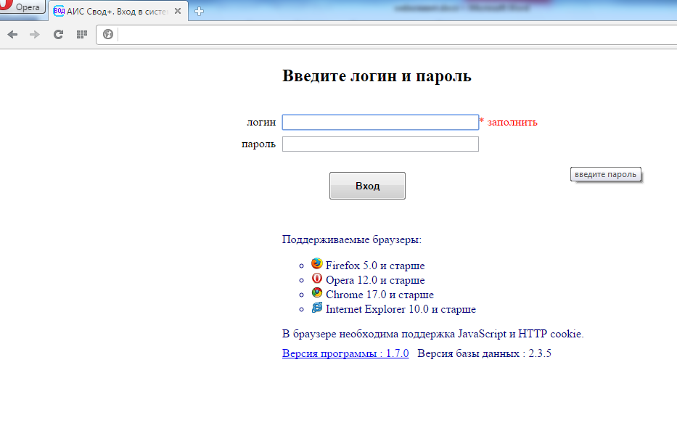

Сервер поддерживает соединение с бездействующим WEB-клиентом в течение времени определяемого настройкой сервера. По окончании этого времени попытки WEB-клиента задействовать любые элементы управления приводят к выводу сообщения об ошибке. В этой ситуации при необходимости продолжения работы с системой рекомендуется закрыть окно браузера и повторить вход в систему.

6. WEB-страница выбора форм
WEB-страница выбора форм, отображается на экране монитора после нажатия кнопки «Вход» на WEB-странице входа в систему.
В верхней и нижней частях WEB-страницы расположена строка элементов управления. Элементы управления в верхней и нижней частях WEB-страницы равнозначны (дублируют друг друга).
К элементам управления относятся кнопки управления, переключатель режима работы программы и системные справочники.
Число элементов управления, отображаемых на WEB-странице выбора форм, зависит от ролевой принадлежности определяемой логином.
Логины поставщиков информации обеспечивающий интерфейс ввода данных форм статистической и ведомственной отчетности, (учет по предприятию);

7. Системные справочники и кнопки

Справочник типов форм
Всплывающая при наведении курсора на элемент управления подсказка
Формы статистической и ведомственной отчетности содержат данные привязанные к предприятию (организации).

Строка элементов управления формы статистической и ведомственной отчетности
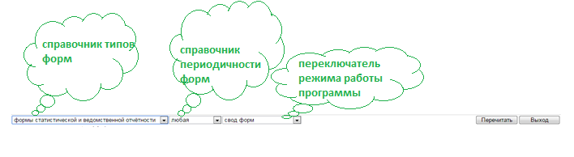

Справочник периодичности форм
Всплывающая при наведении курсора на элемент управления подсказка
Список справочника включает в себя 10 строк.
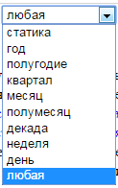
Справочник периодичности форм используется в качестве элемента управления для обеспечения возможности фильтрации перечня форм по периодичности, в целях облегчения поиска нужной формы.
По умолчанию при первом использовании логина и пароля в справочнике периодичности форм сделан выбор для периодичности «любая». Соответственно на странице выбора форм отображаются все формы выбранного типа сгруппированные по периодам отчетности.
Строка «статика» подразумевает формы, включающие в себя данные редко изменяемые с течением времени.
Программа сохраняет настройки системных справочников, установленные пользователем в последней сессии, для использования их в следующей сессии.

Переключатель режима работы программы
Всплывающая при наведении курсора на элемент управления подсказка
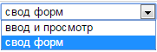
Режим ввода – режим, обеспечивающий возможность ввода (корректировки) данных в формы. Программа переходит в режим ввода в зависимости от следующих обстоятельств:
- логин доступа принадлежит источнику информации;
- текущий момент времени совпадает с периодом доступности к форме для ввода (изменения) данных заложенным в регламенте ввода данных;
- выбранный в справочниках «выбор года» и «выбор периода в году», (WEB страница отображения форм), совпадает с периодом доступности к форме для ввода (изменения) данных заложенным в регламенте ввода данных;
- переключатель режима работы программы переведен в положение «ввод и просмотр».
Режим просмотра – режим обеспечивающий возможность просмотра данных в формах. В режиме просмотра ввод (корректировка) данных не допускается. Программа переходит в режим просмотра в зависимости от следующих обстоятельств:
- логин доступа принадлежит органам местного самоуправления, либо органам исполнительной власти субъекта РФ;
- логин доступа принадлежит источнику информации, но текущий момент времени не совпадает с периодом доступности к форме для ввода (изменения) данных заложенным в регламенте ввода данных;
- логин доступа принадлежит источнику информации, но выбранный в справочниках «выбор года» и «выбор периода в году», (WEB страница отображения форм), не совпадает с периодом доступности к форме для ввода (изменения) данных заложенным в регламенте ввода данных;
- переключатель режима работы программы переведен в положение «ввод и просмотр».
Режим свода – режим обеспечивающий возможность получения свода числовых данных по форме выбранной на WEB странице выбора форм. Свод данных осуществляется по признаку территориальной принадлежности объекта или предприятия.
Программа переходит в режим свода после перевода переключателя режима работы программы в положение «свод».
По умолчанию при первом использовании логина и пароля переключатель находится:
- в рабочем кабинете источника информации в положении «ввод и просмотр»;
- в рабочих кабинетах органов местного самоуправления и органов исполнительной власти субъектов РФ в положении «свод».
Программа сохраняет настройки переключателя, установленные пользователем в последней сессии, для использования их в следующей сессии.

Кнопка «Перечитать»
обеспечивают выполнение запроса к базе данных и обновление перечня форм

Кнопка «Выход»
Обеспечивает корректное завершение текущей сессии и возврат на WEB-страницу входа в систему.
Кнопка , расположенная слева от наименования формы (группировки форм) обеспечивает раскрытие списка таблиц входящих в форму, (списка форм входящих в группировку).
Кнопка , соответственно обеспечивает скрытие списка.

Список форм состоит отчетных (вводных) форм сгруппированных по периодам отчетности, инструментария анализа данных вводных форм и аналитических форм.
В зависимости от выбора формы обработка данных производится встроенными в программу независимыми модулями ввода или аналитики.
Справа от наименования группировки в скобках указан период последней периодической отчетности, установленный по умолчанию для отображения данных после выбора формы.

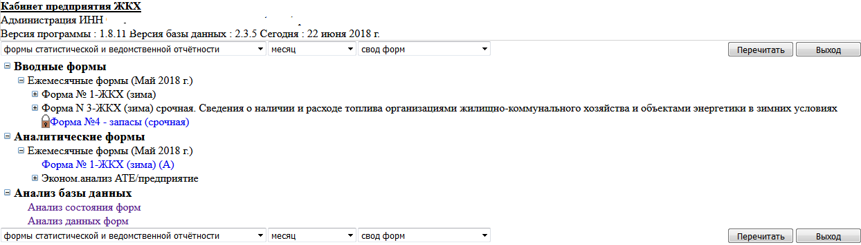

Для просмотра данных необходимо выбрать из списка нужную форму путем одинарного клика по нужной строке списка форм.

8. WEB-страница отображения форм
WEB-страница отображения форм, отображается на экране монитора после выбора формы (клика по нужной форме) на WEB-странице выбора форм.
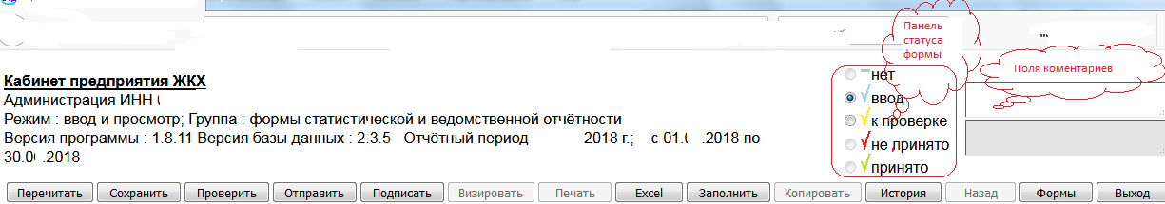

Панель отображения статуса формы и поля комментариев отображаются на экране после заполнения хотя бы одной ячейки формы.
В верхней, (ниже блока информационных строк) и нижней частях WEB-страницы расположена строка элементов управления. Элементы управления в верхней и нижней частях WEB-страницы равнозначны (дублируют друг друга).
К элементам управления формой относятся кнопки управления и системные справочники.
Панель отображения статусов форм
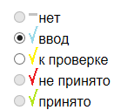
Заложенный в программу регламент предоставления данных поставщиками информации позволяет обеспечить мониторинг прохождения информацией включенных в регламент этапов, при надлежащем исполнении всеми участниками информационного взаимодействия своих обязанностей.
Регламент предоставления информации предусматривает следующие этапы ее прохождения:
- нулевой этап – означает отсутствие заполнения ячеек формы данными. Такому состоянию формы исходно присваивается статус «нет данных» отображаемый на мониторе как «нет». Ситуация, при которой поставщиком информации была заполнена хотя бы одна ячейка формы, даже с последующим удалением информации из ячейки, означает начало этапа ввода информации и переводит форму на этап ввода информации присваивая форме статус «ввод».
- этап ввода информации длится с момента окончания нулевого этапа до момента проверки корректности заполнения формы и изменения статуса этапа. Изменение статуса формы может быть проведено тремя путями.
1. Поставщиком информации для форм, по которым в базу данных заложены формулы увязок, при условии получения им положительного результата проверки увязок, (кнопка «Проверить») и использования кнопки «Отправить». В этом случае статус формы в автоматическом режиме изменяется на «принято».
2. Поставщиком информации для форм, по которым в базу данных не заложены формулы увязок путем изменения в ручном режиме статуса формы на «к проверке».
3. Ответственным за форму исполнителем «Центрального офиса» в ручном режиме на «не принято» или «принято».
-- этап приемки форм длится с момента перевода форм в статус «к проверке» или «принято», (см. выше), до момента изменения статуса на «принято» ответственным за форму исполнителем «Центрального офиса». На этапе приемки ответственный за форму исполнитель «Центрального офиса» при обнаружении в форме ошибок вправе изменить статус формы на «не принято» отразив свои замечания в комментариях, записываемых в базу данных.
- этап корректировки форм по замечаниям ответственного за форму исполнителя «Центрального офиса» длится с момента изменения статуса формы на «не принято» до момента изменения им статуса формы на «принято».
Форма, имеющая статус «принято» не подлежит корректировке ввиду программного запрета.
В блок информационных строк дополнительно выводится информационная панель цифровой подписи данных
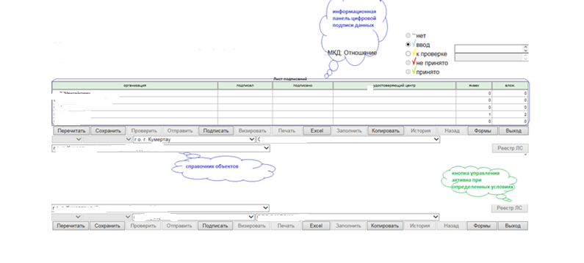
Информационная панель цифровой подписи данных
На информационную панель цифровой подписи данных выводится следующий блок информации:
- по графе «организация» – список организаций имеющих установленные с выбранным объектом связи;
- по графе «подписал» – ФИО владельца электронной подписи и E-mail;
- по графе «подписано» – дата и время подписания ЭЦП;
- по графе «удостоверяющий центр» - наименование и E-mail удостоверяющего центра;
- по графе «ячеек» - число заполненных в форме ячеек;
- по графе «влож.» - число заполненных ячеек во вложенных формах.

9. Справочники форм
Справочники предназначены для выбора критериев необходимой пользователю информации.

9.1 Справочник отчетных лет
Всплывающая, при наведении курсора на элемент управления подсказка
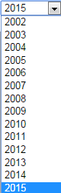
Справочник отчетных лет обеспечивает возможность просмотра данных форм в заданный отчетный период. Используется вместе со справочником периодов года.
Формирование списка отчетных лет осуществляется после проверки наличия информации по выбранной форме в базе данных.
Для просмотра данных формы нужного отчетного периода необходимо осуществить выбор в окнах справочников отчетных лет и периодов года.
Программа сохраняет настройки справочников, установленные пользователем в последней сессии, для использования их в следующей сессии.

9.2 Справочник периодов года
Всплывающая, при наведении курсора на элемент управления подсказка
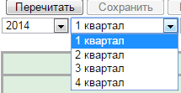

Справочник периодов года обеспечивает возможность просмотра данных форм в заданный отчетный период. Используется вместе со справочником отчетных лет.
Формирование списка периодов года осуществляется после проверки наличия информации по выбранной форме в базе данных.
Для просмотра данных формы нужного отчетного периода необходимо осуществить выбор в окнах справочников отчетных лет и периодов года.
В зависимости от периодичности отчетности заданной для выбранной формы в списке периодов года могут присутствовать полугодия, кварталы, месяцы, недели. В случае выбора ежегодной формы в списке периодов присутствует единственная строка «год».
Программа сохраняет настройки справочников, установленные пользователем в последней сессии, для использования их в следующей сессии.

9.3 Справочник территорий
Всплывающая, при наведении курсора на элемент управления подсказка
Формирование списка справочника территорий осуществляется по территориальной принадлежности логина доступа.
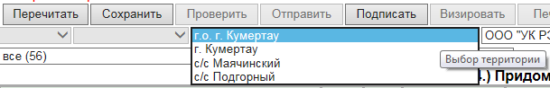

Справочник территорий работает в двухуровневом режиме. Вышележащий уровень территории определяется территориальной принадлежностью логина доступа. При выборе территории нижележащего уровня в списке справочника отображаются кроме выбранной входящие в нее населенные пункты (территории).
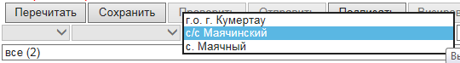

9.4 Справочник предприятий
Всплывающая, при наведении курсора на элемент управления подсказка
При использовании логина доступа поставщика информации в справочник предприятий включается только предприятие, определяемое по логину.

10. Кнопки управления
Кнопки управления WEB-страницы отображения формы могут находиться в активном либо пассивном режиме.
Пассивные кнопки управления имеют серый цвет шрифта и более светлый фон заливки по сравнению с кнопками находящимися в активном режиме.
В зависимости от определенных условий ранее пассивные кнопки управления могут переходить в активный режим.
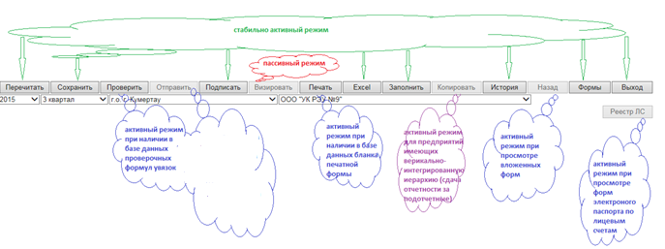

Кнопка «Перечитать»
Всплывающая, при наведении курсора на элемент управления подсказка - «Заново прочитать данные из базы данных»
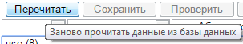
Кнопка «Перечитать» предназначена для обновления информации отображаемой на экране по результатам выполнения запроса к базе данных.

Кнопка «Сохранить»
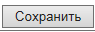
Всплывающая, при наведении курсора на элемент управления подсказка – «Сохранить все изменения в базе данных»
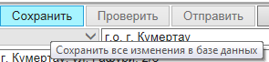
Кнопка предназначена для сохранения информации в базе данных.

Кнопка «Проверить»
Всплывающая, при наведении курсора на элемент управления подсказка - «Проверка по взаимоувязкам форм»
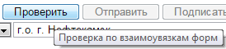
Кнопка находится в активном режиме при просмотре форм, по которым в базе данных имеются формулы увязок (проверок). Соответственно при просмотре форм, по которым в базе данных отсутствуют проверочные формулы, кнопка находится в пассивном режиме.
Проверка увязок форм является средством автоматизированного контроля данных заполненных форм, на соответствие заложенным в базу данных формулам увязок. Для выполнения проверки увязок в пределах активной формы используется кнопка «Проверить». Положительным результатом выполнения проверки является вывод на экран протокола подтверждающего выполнение всех условий проверки.
Для выхода из протокола проверки используются кнопки:
- «Форма» - для возврата к форме;
- «Формы» - для перехода к WEB-странице выбора форм;
- «Выход» - для корректного завершение текущей сессии и перехода на WEB-страницу входа в систему
Кнопка «Перечитать» обеспечивает повторный запуск процедуры проверки увязок.

Кнопка «Отправить»
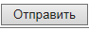
Всплывающая, при наведении курсора на элемент управления подсказка – «Проверить и Отправить проверенную форму получателю»
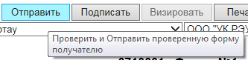
Кнопка находится в активном режиме при просмотре форм, по которым в базе данных имеются формулы увязок (проверок). Соответственно при просмотре форм, по которым в базе данных отсутствуют проверочные формулы, кнопка находится в пассивном режиме.
В некоторых случаях, из-за особенностей используемого браузера, не смотря на наличие формул увязок в базе данных, кнопка может оставаться серой, для ее активации рекомендуется использовать кнопку «Перечитать».
Назначением кнопки является подтверждение окончания этапа ввода данных, после получения протокола подтверждающего выполнение всех условий проверки. Визуальным подтверждением использования кнопки «Отправить» является автоматическое изменение статуса формы на «Принято».

Кнопка «Визировать»
Всплывающая, при наведении курсора на элемент управления подсказка – «Завизировать форму»
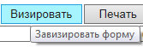
Кнопка находится в стабильно пассивном режиме в связи с отсутствием необходимости использования при просмотре, вводе и редактировании данных поставщиком информации.

Кнопка «Подписать»
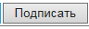
Всплывающая, при наведении курсора на элемент управления подсказка – «Подписать форму (таблицу) электронной цифровой подписью»
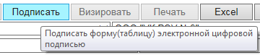

Кнопка «Печать»
Всплывающая, при наведении курсора на элемент управления подсказка - «Напечатать форму на принтер»
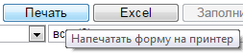
Кнопка находится в активном режиме в случае наличия в базе данных системы бланка печатной формы.
При пассивной кнопке и наличии необходимости печати рекомендуется использовать кнопку «Excel» с последующей печатью средствами «Microsoft Excel».
После нажатия кнопки программа формирует файл в формате xps и отображает его на экране в зоне блока информационных строк.

Кнопка «Excel»
Всплывающая, при наведении курсора на элемент управления подсказка - «Сохранить форму в файл Microsoft Excel».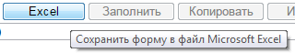
После нажатия кнопки программа формирует файл в формате xlsx и отображает его на экране в зоне блока информационных строк.

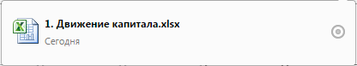

Кнопка «Заполнить»
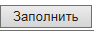
Всплывающая, при наведении курсора на элемент управления подсказка - «Заполнить форму данными из предыдущего периода».
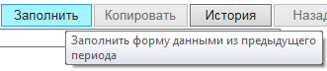
После нажатия кнопки происходит автоматическое заполнение формы данными прошлого периода.

Кнопка «Копировать»
Кнопка «Копировать» обеспечивает копирование идентичных данных заполненной формы по всем единицам учета.
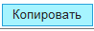
В формах статистической и ведомственной отчетности всплывающая, при наведении курсора на элемент управления подсказка - «Скопировать данные формы по предприятиям». Перевод кнопки в активный режим происходит только для головных предприятий имеющих вертикально интегрированную структуру. Для предприятий, не имеющих нижележащих подчиненных, кнопка находится в пассивном режиме.
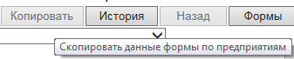

Кнопка «История»
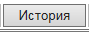
Всплывающая, при наведении курсора на элемент управления подсказка – «Ввод данных предыдущих периодов».
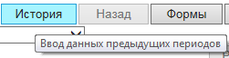
Кнопка «История» предназначена для заполнения ячеек формы данными периодов предшествующих отчетному, в случае наличия исторических колонок во вновь внедряемых формах.

Кнопка «Назад»
Всплывающая, при наведении курсора на элемент управления подсказка - «Перейти к предыдущей форме».
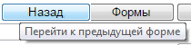
Кнопка переходит в активный режим в режиме просмотра вложенной формы. Вложенной считается форма, отображаемая на WEB-странице отображения форм после нажатия кнопки вызова вложенной формы. Кнопки вызова вложенных форм, предназначенных для расшифровки информации, расположены в ячейках отчетных форм.
После нажатия кнопки «Назад» программа обеспечивает возврат к WEB-странице отображения основной формы.

Кнопка «Формы»
Всплывающая, при наведении курсора на элемент управления подсказка - «Перейти к выбору формы».
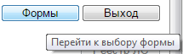
После нажатия кнопки «Формы» программа обеспечивает переход к WEB-странице выбора форм.

Кнопка «Выход»
Всплывающая, при наведении курсора на элемент управления подсказка - «Заново войти в АИС «Свод объектов».
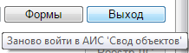
Обеспечивает корректное завершение текущей сессии и возврат на WEB-страницу входа в систему.

11. Анализ базы данных

11.1 Анализ состояния форм
Инструментарий «анализ состояния форм» является средством мониторинга ввода данных поставщиками информации и исполнения ими регламентов предоставления информации.

11.1.1 Задание критериев запроса к базе данных
Для проведения анализа состояния форм статистической и ведомственной отчетности в справочнике типов форм WEB-страницы выбора форм должен быть сделан соответствующий выбор:
Для вызова WEB-страницы «Низкоуровневая аналитика», позволяющей сформировать критерии запроса к базе данных, необходимо выбрать из списка форм, (WEB-страницы выбора форм), строку «Анализ состояния форм», путем одинарного клика по строке.
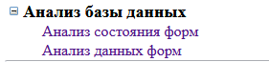
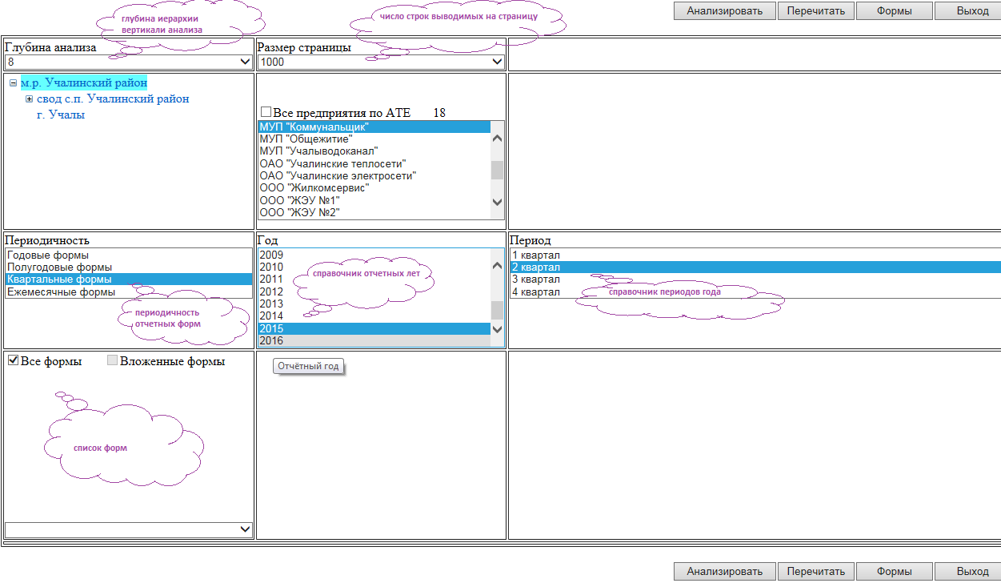
WEB-страница «Низкоуровневая аналитика» позволяет задать критерии выборки из базы данных путем выбора их из следующих системных справочников:
Справочник территорий (всплывающая подсказка «АТЕ») – позволяет ограничить выборку путем задания конкретной территории муниципального образования;
Справочник предприятий – позволяет сформировать выборку по конкретно выбранному из списка предприятию. Для отображения списка маркер на строке «Все предприятия по АТЕ» должен быть снят.
Справочник периодичности форм («Периодичность»);
Справочник отчетных лет («Год»);
Справочник периодов года («Период»);
Список форм («Форма»); Для отображения списка маркер на строке «Все формы» должен быть снят.
Дополнительно предоставляется возможность задания следующих параметров:
Размер страницы – число строк произвольной выборки, выводимой на экран. Предоставляется возможность выбора из списка: 10, 25, 100, 250, 1000.
Глубина анализа – включение в выборку данных предприятий (объектов) находящихся на нижележащих уровнях справочника территорий. Рекомендованная для кабинета муниципального образования глубина анализа от 2 до 4.
Запуск запроса на исполнение путем одинарного клика по кнопке «Анализировать»

11.2 Анализ данных форм
Инструментарий «анализ данных форм» позволяет сформировать запрос к базе данных и осуществить произвольную выборку данных вводных форм.

11.2.1 Задание критериев запроса к базе данных

11.2.2 Формы статистической и ведомственной отчетности
Для проведения анализа данных форм статистической и ведомственной отчетности в справочнике типов форм WEB-страницы выбора форм должен быть сделан соответствующий выбор:
Для вызова WEB-страницы «Низкоуровневая аналитика», позволяющей сформировать критерии запроса к базе данных, необходимо выбрать из списка форм, (WEB-страницы выбора форм), строку «Анализ данных форм», путем одинарного клика по строке.
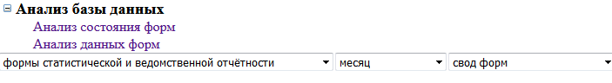
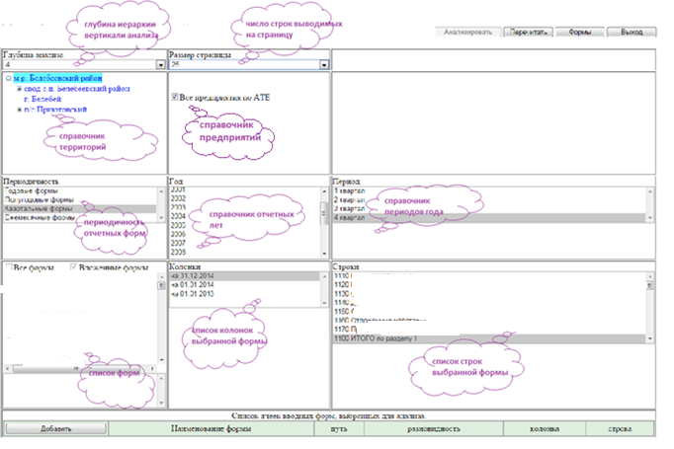
WEB-страница «Низкоуровневая аналитика» позволяет задать критерии произвольной выборки из базы данных путем выбора их из следующих системных справочников:
Справочник территорий (всплывающая подсказка «АТЕ») – позволяет ограничить выборку путем задания конкретной территории муниципального образования;
Справочник предприятий – позволяет сформировать выборку по всем или конкретно выбранному из списка предприятию.
Справочник периодичности форм («Периодичность»);
Справочник отчетных лет («Год»);
Справочник периодов года («Период»);
Справочник форм («Форма»);
Список колонок выбранной формы («Колонка»);
Список строк выбранной формы («Строка»).
Дополнительно предоставляется возможность задания следующих параметров:
Размер страницы – число строк произвольной выборки, выводимой на экран. Предоставляется возможность выбора из списка: 10, 25, 100, 250, 1000.
Глубина анализа – включение в выборку данных предприятий (объектов) находящихся на нижележащих уровнях справочника территорий. Рекомендованная для кабинета муниципального образования глубина анализа от 2 до 4.
После задания необходимых критериев выборки путем одинарного клика по кнопке «Добавить» список ячеек выбранной формы добавляется в сформированный запрос.
В запрос допускается добавлять неограниченное, в разумном пределе, число ячеек форм одной периодичности.
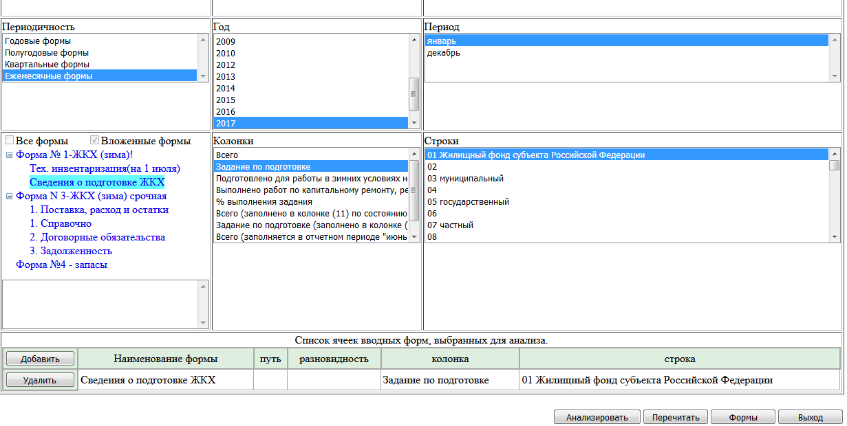
Запуск запроса на исполнение путем одинарного клика по кнопке «Анализировать».

12. Заключение
Предложенное в настоящем ТО Программы «Свод-Зима» решение по автоматизации ввода данных позволяет обеспечить оперативный:
- прием отчетных форм;
- обработку предоставляемых сведений;
- формирования сведений в федеральные органы;
- поддерживает электронную подпись, что позволяет при необходимости перейти
на безбумажный сбор отчетных форм;
- внедрена и успешно функционирует в Республике Башкортостан с 2009 г.

